التلاقيح - المقاومة باستعمال الأدوية - المقاومة الطبيعية للجسم

إن الإنسان في اتصال مباشر بالجراثيم المنتشرة في كل الأوساط (ماء - تربة - هواء...) ولكن نادرا ما يتضرر بهذه الجراثيم الضارة، ذلك لأن لجسمه حواجز طبيعية تحول دون تسربها إليه (الجلد) كما أنه يمتلك وسائل دفاعية طبيعية ووسائل دفاعية مكتسبة تقاوم كل هجوم جرثومي.
لكن الجلد أيضا معرض للجروح والحروق... وعند حدوث ذلك تجد الجراثيم منفذا للدخول إلى
الجسم حيث تجد الظروف الملائمة «الدفء، الغذاء...» فتتكاثر وتفرز مواد سامة ينتج عنها تعفن جرثومي قد يكون موضعيا ولا يتعدى مكان الإصابة، وقد ينتشر بعيدا عنها. فإذا تعرض الجلد مثلا لوخزة بإبرة أحدثت نزفا بسيطا، ولم نعده اهتماما ولم نبادر بإسعافه، يحدث التهاب تحت الجلد بالمنطقة المصابة وتتمثل أعراض هذا الالتهاب الموضعي في:
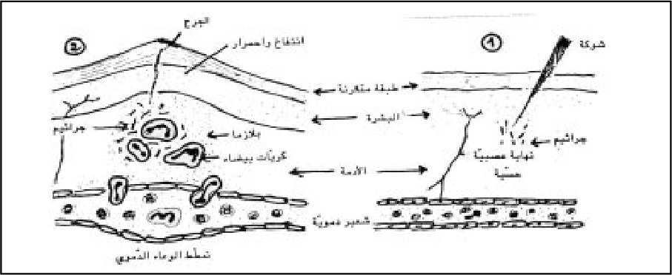
1 - احمرار مكان الإصابة وارتفاع درجة الحرارة بها وذلك نتيجة تحول كمية وافرة من الدم إلى الجزء المصاب وتمطط الشعيرات الدموية.
2 - ألم موضعي ناتج عن تهيج النهايات العصبية الموجودة بالجلد، وذلك بسبب ما تفرزه الجراثيم المتسربة من سمين.
3 - انتفاخ موضعي سببه خروج بلازما الدم والكريات البيضاء عبر الشعيرات الدموية المجاورة لمكان الإصابة.

ويعتبر هذا الالتهاب الموضعي أول رد فعل دفاعي للجسم.
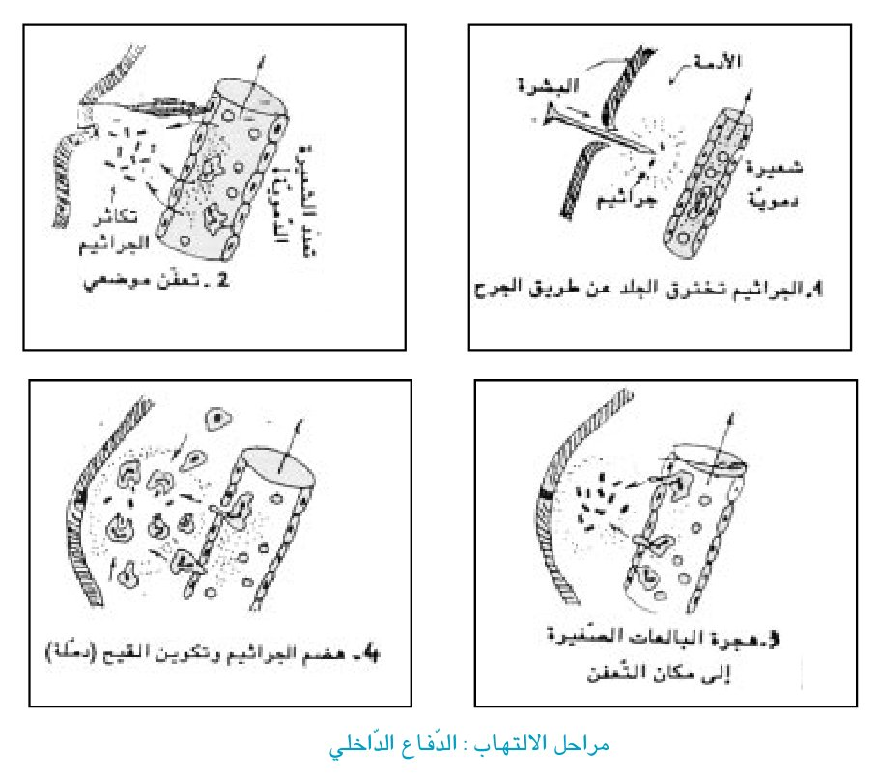
ذلك أن الكريات البيضاء تخترق جدران الشعيرات الدموية، وتعمد كل كرية بيضاء إلى جرثومة وترسل نحوها استطالات سيتوبلازمية تعرف بالأرجل الكاذبة، ثم تحتضنها فتجد الجرثومة نفسها داخل فجوة سيتوبلازمية داخل الكرية وتعرف هذه الظاهرة بالبلعمة. ويتم هضم الجرثومة والقضاء عليها بواسطة انزيمات تفرزها الكرية البيضاء وهكذا يتوقف التعفن الجرثومي.

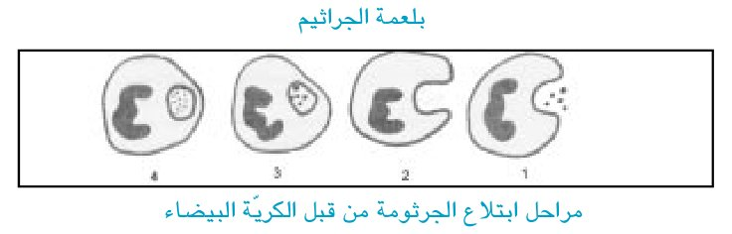
وإذا تكاثرت الجراثيم وتمكنت من إتلاف عدد كبير من الكريات البيضاء وأنسجة الجسم في موضع الإصابة و عجزت الوسائل الدفاعية الموضعية عن القضاء على الجراثيم، تتسرب هذه الأخيرة إلى الأوعية الدموية فتتسبب في التهابها، ثم تصل بعد ذلك إلى العقد اللمفاوية فتتورم تلك العقد مشكلة مصفاة تمنع مرور الجراثيم، وفي هذا المستوى تواصل الكريات البيضاء اللمفاوية عملية الدفاع فإذا تغلبت على الجراثيم، توقف العفن الجرثومي ويشفى المصاب.

لكن إذا اخترقت الجراثيم هذا الخط الدفاعي الثاني فإنها تنتشر في الدم الذي يحملها إلى مختلف الأعضاء، إلا أنها تجد مقاومة كبيرة في مستوى الكبد والطحال. في هذه المرحلة يبقى الجسم مقاوما مقاومة طبيعية، إذ يفرز ضادات تقلل من مفعول الجراثيم، أما إذا تجاوزت الجراثيم الكبد والطحال فإنه يحدث تسمم الدم فترتفع درجة حرارة المصاب (40 درجة) ويصير عرضة للموت إذا لم يسعف بتلقي العلاج في الإبان.
دور التلاقيح في اكتساب الجسم مناعة ضد بعض الأمراض الجرثومية:
التلقيح: هو إدخال جراثيم أو سمّين مضعفة في جسم سليم، لتقوم الكريات البيضاء بصنع ضادات تبقى في الدم، وعند تعرض للجسم إلى مرض جرثومي، فإن تلك الضادات تتصدى له وتبطل مفعوله لتتمكن الكريات البيضاء من بلعمة الجراثيم بسهولة، غير أن هذه الضادات لا تبقى في الدم إلا لمدة محدودة، لذلك تقع إعادة التلقيح، وعلى سبيل المثال فابن المناعة المكتسبة ضد الجدري تدوم 10 سنوات تقريبا.
وفيما يلي الرزنامة المثالية للتلقيح الكامل:
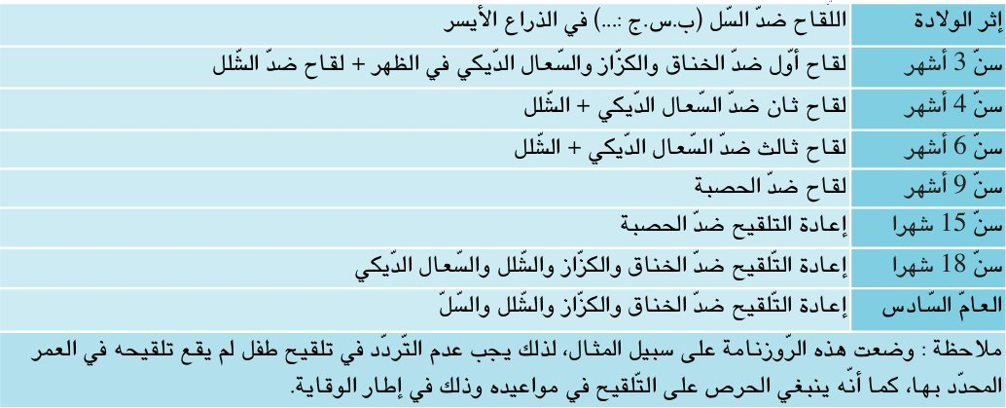
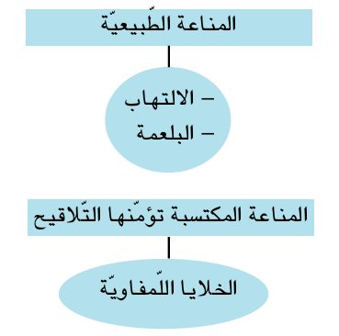
ويعتبر التلقيح أبرز وأفضل عمل وقائي يمكن أن يدعم الحصانة ضد عدة أمراض قاتلة وضد تشويهات وإعاقات قد يتعرض لها الإنسان ويجد نفسه غير قادر على مجابهتها.

يتواصل مفعول المناعة المكتسبة عن طريق التلقيح عدة أشهر أو سنين حسب نوع «اللقاح» ويقوم التذكير بدعم تلك المناعة، وفي هذا السياق يطالب الأولياء بالمحافظة على الدفتر الصحي أو بطاقة التلقيح واحترام مواعيد التلقيح والتذكير.

أنواع اللقاحات:
أ - اللقاحات المكونة من جراثيم حية ذات مفعول مخفف: يتم التخفيف من فعالية بعض الجراثيم بزرعها وإعادة
زرعها حتى تفقد قدرتها الممرضة، ويتسبب حقن الجسم بهذه الجراثيم في رد فعل دفاعي يجعله يصنع ضادات
مقاومة، ومن هذه اللقاحات اللقاح ضد مرض السل/الشلل/داء الكلب والحصبة.
ب - اللقاحات المكونة من جراثيم ميتة أو عاطلة: بالنسبة إلى هذا النوع من ا للقاحات يتم قتل الجراثيم وتعطيل مفعولها بالحرارة وبالفرمول وبالأشعة فوق البنفسجية حتى تفقد قدرتها على إصابة الجسم بالمرض لكنها تبقى محافظة على قدرتها على جعل ا لجسم يصنع الضادات التي تكسر مناعة لمدة قصيرة (لذلك يجب إعادة التلقيح: تذكير عند استعمال هذا النوع من اللقاح).
ج - اللقاحات المكونة من السمينات المخففة للجراثيم: يتم التخفيف من سمينات بعض الأمراض بمعالجتها بالفرمول والحرارة حتى تفقد قدرتها على التسبب في ا لمرض (اللقاح ضد الكزاز مثلا).

